**稳岗返还企业银行信息变更指南**

**第一步 ：登录**

请登录**湖北政务服务网**，进入“湖北省政务服务社会保险网上办事大厅”，点击“单位（项目）基本信息变更”中“单位一般信息变更登记”，进入“银行账户信息”。

湖北政务服务网：http://zwfw.hubei.gov.cn/

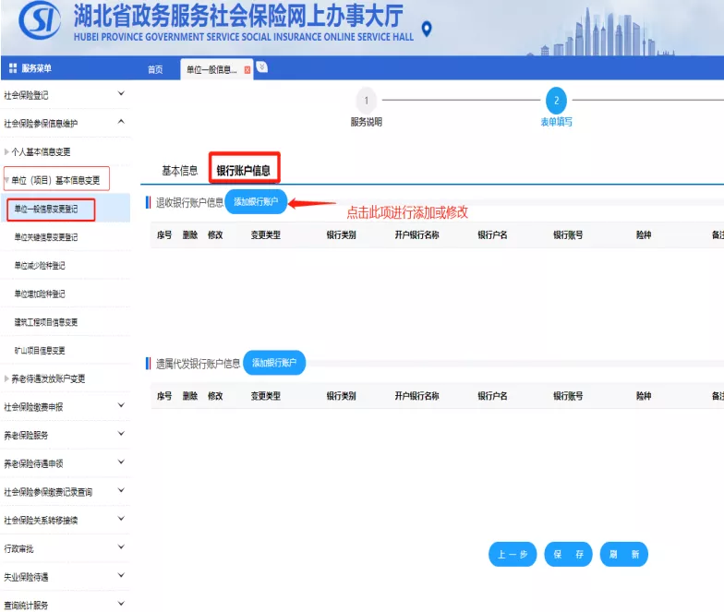

**第二步：添加银行账户**

点击“添加银行账户”，填写完善银行账户信息。必须在“检索开户行”中正确填写**12位**行号或开户支行名称，如填写错误会导致“开户银行名称”无法自动生成。

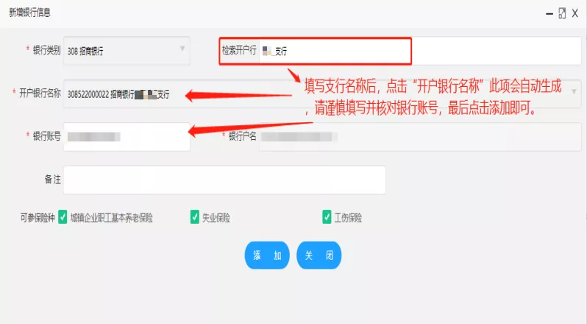

IMG_269

**第三步：核对信息并保存**

核对填写的**对公账户信息**是否正确并保存。

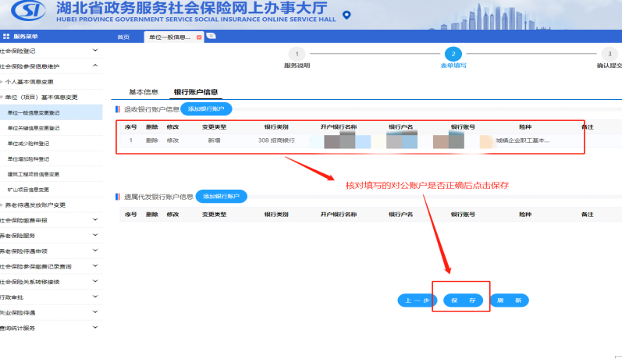

IMG_273

**第四步：确认提交**

确认信息后点击“确认提交”。

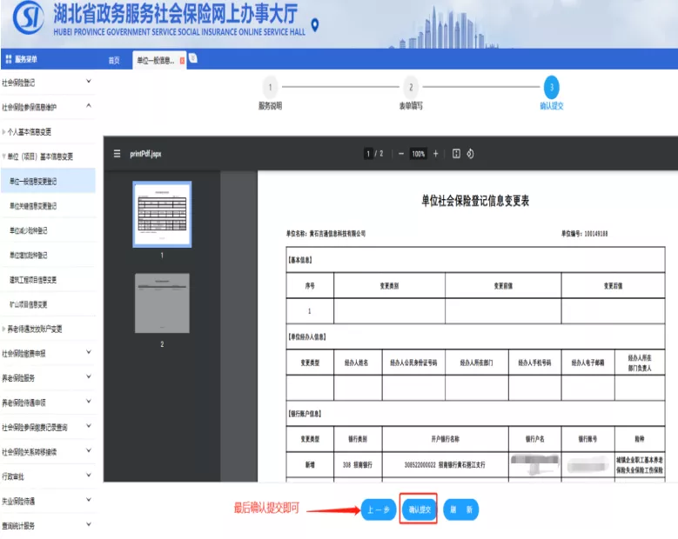

IMG_277

**第五步：办结**

显示“该业务已成功办结”即可。



IMG_281

若遇到网上无法正常添加银行账户的问题，鄂城区、临空区企业可到**滨湖南路105号就业社保中心一楼**社保窗口办理**。葛店开发区企业可到开发区广场西路1号政务服务中心一楼社保窗口办理**。**华容区企业可到华容区体育路图书馆政务服务中心一楼社保窗口办理。**梁子湖区**企业可到梁子湖区政务服务中心一楼社保窗口办理。**